МИНОБРНАУКИ РОССИИ
Санкт-Петербургский государственный
электротехнический университет
«ЛЭТИ» им. В.И. Ульянова (Ленина)
Кафедра МО ЭВМ

отчет
по учебной практике
Тема: «Визуализация алгоритмов на графах на Java»

Студент гр. 6381 |  | Сергухин В.Ю.
Студент гр. 6381 |  | Дайнович А.Ю.
Студент гр. 6381 |  | Афийчук И.И.
Руководитель |  | Фирсов М.А.

Санкт-Петербург
2018
ЗАДАНИЕ
на учебную практику

Студент Сергухин В.Ю. группы 6381
Студент Дайнович А.Ю. группы 6381
Студент Афийчук И.И. группы 6381
Тема практики: Визуализация алгоритмов на графах на Java

Задание на практику:
Командная итеративная разработка визуализатора алгоритма(ов) на Java с графическим интерфейсом.
Алгоритм: Форда-Беллмана
Сроки прохождения практики: 27.06.2018 – 10.07.2018
Дата сдачи отчета: 00.07.2018
Дата защиты отчета: 00.07.2018
Студент |  | Сергухин В.Ю.
Студент |  | Дайнович А.Ю.
Студент |  | Афийчук И.И.
Руководитель |  | Фирсов М.А.

Аннотация

В данной работе изучается и разрабатывается визуализатор алгоритма поиска кратчайшего пути во взвешенном графе. Программа разработана в среде IntelliJ IDEA. Язык, используемый для написания программы – Java. В проекте используется JavaFX — библиотека для создания графического интерфейса для программ на языке Java.
Данный алгоритм производит поиск кратчайшего пути во взвешенном графе с возможными ребрами отрицательного веса. В результате выполнения работы программы, пользователь получает граф, на котором отображен кратчайший путь от одной вершины до всех остальных.

ANNOTATION

In this project, a visualizer of the algorithm for finding the shortest path in a weighted graph is studied and developed. The project program in the IntelliJ IDEA environment. The language used for writing the program is Java. The project uses JavaFX, a library for creating a graphical interface for Java.
This algorithm searches for the shortest path in a weighted graph with possible edges of negative weight. As a result of the execution of the program, the user receives a graph on which a lively path from one vertex to all others is displayed.
содержание

 | Введение | 4
1. | Объяснение алгоритма. | 5
1.1 | Теоретическая справка | 5
1.2 | Описание алгоритма | 5
2. | Спецификация | 7
2.1. | Исходные требования к программе | 7
2.2. | Уточнение требований после сдачи прототипа | 9
2.3. | Уточнение требований после сдачи 1-ой версии | 9
2.4 | Уточнение требований после сдачи 2-ой версии | 10
3. | План разработки и распределение ролей в бригаде | 11
3.1. | План разработки | 11
3.2. | Распределение ролей в бригаде | 11
4. | Особенности реализации | 12
4.1. | Использованные классы | 14
5. | Тестирование | 16
5.1 | Тестирование «Фиксированные ребра» | 26
5.2 | Тестирование «Случайная генерация» | 21
5.3 | Тестирование «Добавление вручную» | 23
6. | Заключение | 28
 | Код программы | 29
введение

Требуется разработать программу, визуализирующую алгоритм работы Форда-Беллмана для ориентированных графов. При этом должен присутствовать графический интерфейс, демонстрирующий функциональность программы и работу алгоритма на графе.
Целью данной учебной практики является развитие следующих навыков:
• программирование на языке Java;
• работа над проектом в команде;
• использование системы контроля версий.

1. Объяснение алгоритма

1.1. Теоретическая справка
Алгоритм Беллмана —Форда — алгоритм поиска кратчайшего пути во взвешенном графе. За время O (|V| × |E|) алгоритм находит кратчайшие пути от одной вершины графа до всех остальных. В отличие от алгоритма Дейкстры, алгоритм Беллмана-Форда допускает рёбра с отрицательным весом.Предложен независимо Ричардом Беллманом и Лестером Фордом.

1.2. Описание алгоритма
Мы считаем, что граф не содержит цикла отрицательного веса. Заведём массив расстояний d[0…n-1], который после отработки алгоритма будет содержать ответ на задачу. В начале работы мы заполняем его следующим образом: d[v]=0 , а все остальные элементы d[] равны бесконечности ∞.
Сам алгоритм Форда-Беллмана представляет из себя несколько фаз. На каждой фазе просматриваются все рёбра графа, и алгоритм пытается произвести релаксацию (relax, ослабление) вдоль каждого ребра (a,b) стоимости . Релаксация вдоль ребра — это попытка улучшить значение d[b] значением d[a]+c. Фактически это значит, что мы пытаемся улучшить ответ для вершины b, пользуясь ребром (a,b) и текущим ответом для вершины a.
Утверждается, что достаточно n-1 фазы алгоритма, чтобы корректно посчитать длины всех кратчайших путей в графе (повторимся, мы считаем, что циклы отрицательного веса отсутствуют). Для недостижимых вершин расстояние останется равным бесконечности ∞.
Алгоритм Беллмана-Форда позволяет очень просто определить, существует ли в графе отрицательный цикл, достижимый из вершины. Достаточно произвести внешнюю итерацию цикла не n-1, a ровно n раз. Если при исполнении последней итерации длина кратчайшего пути до какой-либо вершины строго уменьшилась, то в графе есть отрицательный цикл, достижимый из данной вершины. На основе этого можно предложить следующую оптимизацию: отслеживать изменения в графе и, как только они закончатся, сделать выход из цикла (дальнейшие итерации будут бессмысленны).

2. Спецификация

2.1 Исходные требование к программе
Требования к вводу/выводу данных
- Ввод\вывод:
В данном проекте работа ведется с графами. Собственно, для этого требуется реализовать структуру данных описывающую граф. Конструирование графов в программе будет представлено 3-мя способами:
- Случайная генерация ориентированного неотрицательного графа с заданием необходимых параметров. При нажатии на определенную кнопку будет появляться окно, где потребуется ввести число вершин для создаваемого графа.
- Создание графа с возможностью задавать фиксированный вес ребра. При нажатии на определенную кнопку будет доступна область активного поля, в котором можно будет создавать вершины по двойному нажатию ЛКМ. Если пользователь захочет создать ребро, ему понадобиться выделить последовательно две вершины (порядок имеет значение, ребро будет направлено из 1-й вершины во 2-ю), после чего откроется окно с просьбой задать вес создаваемого ребра, куда нужно будет ввести нужное значение (вес ребра).
- Создание графа вручную пользователем с автоматическим геометрическим определением веса ребра. Данная реализация будет представлена следующим образом: пользователь может кликать в некоторую область активного поля, там будет появляться вершина со своим номером. При нажатии на одну вершину левой кнопкой мыши и затем на другую, будет воссоздано ребро из 1-й вершины во 2-ю. Вес ребер геометрически зависим.
Выходными данными является граф, который визуально отображается на экране, где мы можем пошагово просмотреть работу алгоритма Форда-Беллмана. Кроме того, во время выполнения программы в консоль выводятся сообщения, которые сигнализируют о текущем состоянии программы и описывают работу алгоритма

Требования к визуализации

Визуализация должна представлять собой окно с меню (Рисунок 2.1). Граф можно задать вручную c заданными весами рёбер с помощью кнопки “Фиксированные рёбра”
Можно сгенерировать граф случайным образом по кнопке “Случайная генерация”.
С помощью кнопки “Добавление в ручную” можно задать вершины графа, а вес между ними задаётся автоматически геометрическим путём.
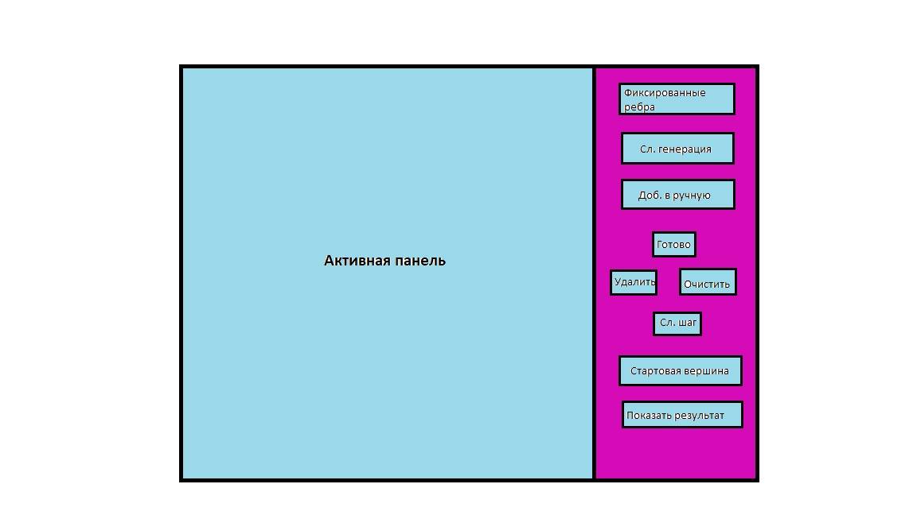
Рисунок 2.1. – Предполагаемый интерфейс программы

Графический интерфейс
При запуске проекта будет создаваться отдельное окно. Данное окно будет иметь 2 поля:
- Поле графического представления графа.
- Поле интерфейса создания графа.
- Фиксированные ребра. Более подробное описание в разделе ввода данных.
- Случайная генерация (открывается окошко для ввода числа ребер и числа вершин).
- Добавление вершин и ребер вручную. Более подробное описание в разделе ввода данных.
- Готово.
- Удалить.
- Очистить.
- Сл.шаг.
- Стартовая вершина.
- Показать результат.

2.2 Уточнения после сдачи прототипа

Для удобства пользователя было изменено взаимное расположение некоторых кнопок. Например, кнопка «Готово» стала находится выше кнопок «Стартовая вершина» и «Показать результат» так как используется раньше.
Кроме того, было принято решение, сделать кнопки, на которые нельзя нажать в данной момент выполнения программы тусклыми (Рисунок 2.2).

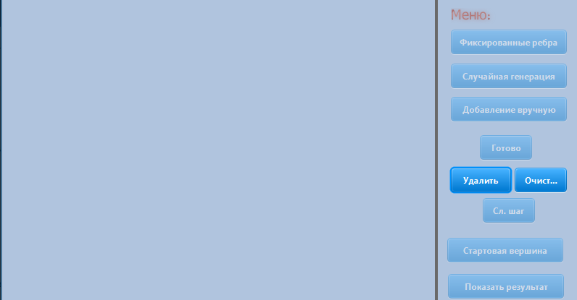 Рисунок2.2 - Интерфейс программы после первых изменний

3.3 Уточнение требований после сдачи 1-ой версии

После демонстрации работы программы на графах с положительным ребрами, перед бригадой возникла задача реализации корректной работы алгоритма с графами, ребра которых могут быть отрицательными. Код программы был изменен, было проведено тестирование работы программы с ребрами отрицательных весов.
Ещё одно изменение, которые было внесено после сдачи 1-ой версии, это корректное перетаскивание вершин графа, созданного с помощью третьего способа. Это означает то, что т.к. веса ребра графа в этом случае определяются геометрически, то, в случае перетаскивания вершины, веса ребер должны корректироваться согласно новым координатам.

2.4 Уточнение требований после сдачи 2-ой версии

После сдачи 2-ой версии нашей бригаде потребовалось внести ещё одно важное изменение в графический интерфейс. Теперь помимо непосредственной демонстрации работы алгоритма на графе, с пользователем должен вестись диалог в этом же активном окне. То есть перед бригадой встала задача, перенаправить вывод с консоли на панель активного окна, а так же выбрать наиболее важную информацию работы программы для её вывода ( рисунок 2.3) .
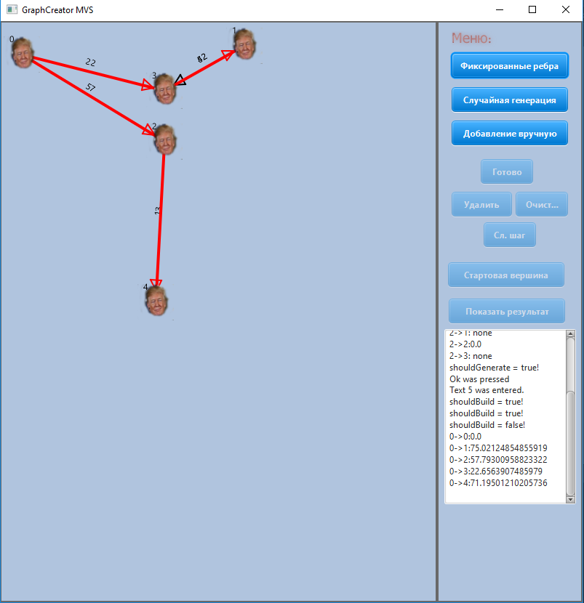
Рисунок 2.3 – Конечная версия интерфейса

3. План разработки и распределение ролей в бригаде

3.1. План разработки
Понедельник (29.06.2018) Предоставление псевдокода алгоритма Форда-Беллман и прототипа рабочего окна.

Среда (03.07.2018) Предоставление кода ключевых функций алгоритма и графического интерфейса программы с отсутствующей функциональностью .

Пятница(05.07.2018) Предоставление работающей программы с доработанным графическим интерфейсом и реализующей основные функции.

Суббота(07.07.2018)Добавления диалога с пользователем.

Воскресенье(08.07.2018)Отчёт

3.2. Распределение ролей в бригаде
Сергухин: реализация логики алгоритма
Афийчук: разработка графического интерфейса, реализация функциональности кнопок
Дайнович: тестирование программы, отчёт
4. Особенности реализации

Программа реализована на языке Java с использованием Фреймворка JavaFX. С помощью пользовательского интерфейса можно выполнять следующие действия:
Выбор метода ввода графа при нажатии на соответствующую кнопку.
- Случайная генерация ориентированного неотрицательного графа с заданием необходимых параметров. При нажатии на определенную кнопку будет появляться окно, где потребуется ввести число вершин для будущего графа.
- Удалить ребро (выделить ребро, нажать на соответствующую кнопку “Удалить”)
- Удалить вершину (выделить вершину и нажать на соответствующую кнопку “Удалить”)
- Очистить рабочую область (нажать на кнопку “Очистить”)
- Запустить алгоритм Беллмана-Форда для созданного графа (для начала выбрать стартовую вершину («Стартовая вершина»), затем либо последовательно нажимать «Сл.шаг», либо «Показать результат»)
- Перейти к следующему шагу работы алгоритма (нажать на кнопку
“Сл.шаг”)
- Показать конечный результат без последовательного прохода графа (нажать на кнопку “Показать результат”)
- Создание графа с возможностью задавать фиксированный вес ребра. При нажатии на определенную кнопку будет доступна область активного поля, в котором можно будет создавать вершины по двойному нажатию ЛКМ. Если пользователь захочет создать ребра ему понадобиться выделить два ребра после чего откроется окно с просьбой задать вес создаваемого ребра, куда нужно будет ввести нужное значение (вес ребра).
- Поставить вершину графа (двойной клик ЛКМ на пустом месте рабочей области).
- Выделить вершину (нажать ЛКМ по вершине)
- Соединить вершины ребрами (выделить две вершины которые хотим соединить)
- Удалить ребро (выделить ребро, нажать на соответствующую кнопку “Удалить”)
- Удалить вершину (выделить вершину и нажать на соответствующую кнопку “Удалить”)
- Очистить рабочую область (нажать на кнопку “Очистить”)
- Запустить алгоритм Беллмана-Форда для созданного графа (нажать на кнопку “Начать”)
- Перейти к следующему шагу работы алгоритма (нажать на кнопку
“Сл.шаг”)
- Показать конечный результат без последовательного прохода графа (нажать на кнопку “Показать результат”)
- Создание графа вручную пользователем. Данная реализация будет представлена следующим образом: пользователь может кликать в некоторую область активного поля, там будет появляться вершина со своим номером. При нажатии на одну вершину левой кнопкой мыши и затем на другую, будет воссоздано ребро из 1-й вершины во 2-ю. Вес ребер геометрически зависим.
- Поставить вершину графа (двойной клик ЛКМ на пустом месте рабочей области)
- Выделить вершину (нажать ЛКМ по вершине)
- Соединить вершины ребрами (выделить две вершины которые хотим соединить)
- Удалить вершину (выделить вершину и нажать на соответствующую кнопку “Удалить”)
- Удалить ребро (выделить ребро, нажать на соответствующую кнопку “Удалить”)
- Очистить рабочую область (нажать на кнопку “Очистить”)
- Запустить алгоритм Беллмана-Форда для созданного графа (нажать на кнопку “Начать”)
- Перейти к следующему шагу работы алгоритма (нажать на кнопку “Сл.шаг”)
- Показать конечный результат без последовательного прохода графа (нажать на кнопку “Показать результат”)

По мере работы алгоритма ребра могут окрашиваться в 4 цвета:
- Красный
- Синий
- Оранжевый
- Зеленый
Красный может обозначать 2 вещи:
1) Это ребро выделено
2) Это ребро является частью кратчайшего пути.
Синий значит, что при работе алгоритма с данным ребром ослабление пути не произошло.
Оранжевый значит, что не существует пути от стартовой вершины к данному ребру.
Зеленый - произошло ослабление.

4.1 Использование структур данных

В программе граф представлен в виде списка рёбер, то есть потребовалось реализовать класс Edje, который предоставляет необходимые для работы алгоритма поля и методы . Поля этого класса и их назначения продемонстрированы в следующей таблице:

Имя поля | Тип поля | Назначение
v1 | Vertex | Первая вершина
v2 | Vertex | Вторая вершина
weight | double | Вес ребра
line | Line | Основная линия
allLine | Line[] | Основная линия и стрелка
isChecked | boolean | Отмечено ли ребро
txtWeight | Text | Подпись веса ребра

Таблица 1. Поля класса Edje.

5. ТЕСТИРОВАНИЕ
5.1 Фиксированные ребра.
- Создаем ребро с весом 5 в методе фиксированные ребра (Рисунок 5.1).
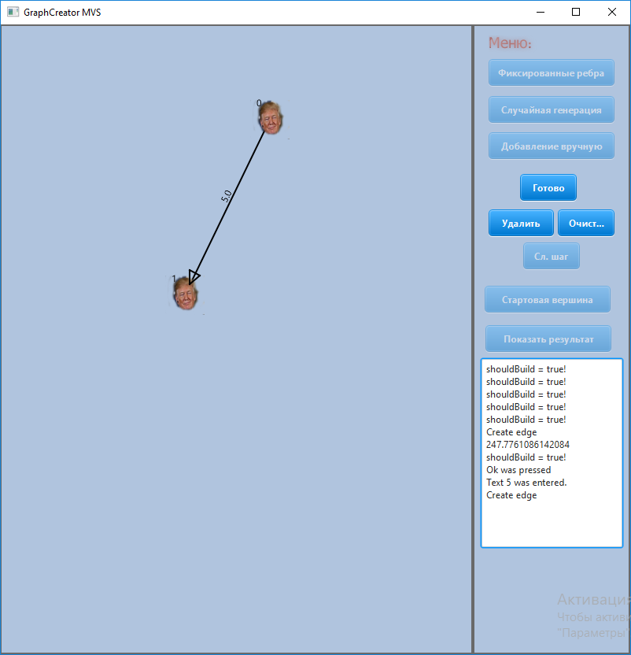
Рисунок 5.1 – создание ребра в методе «Фиксированны ребра»

- Ребро создалось.
- Аналогичным путем создали еще несколько ребер (Рисунок 5.2) .
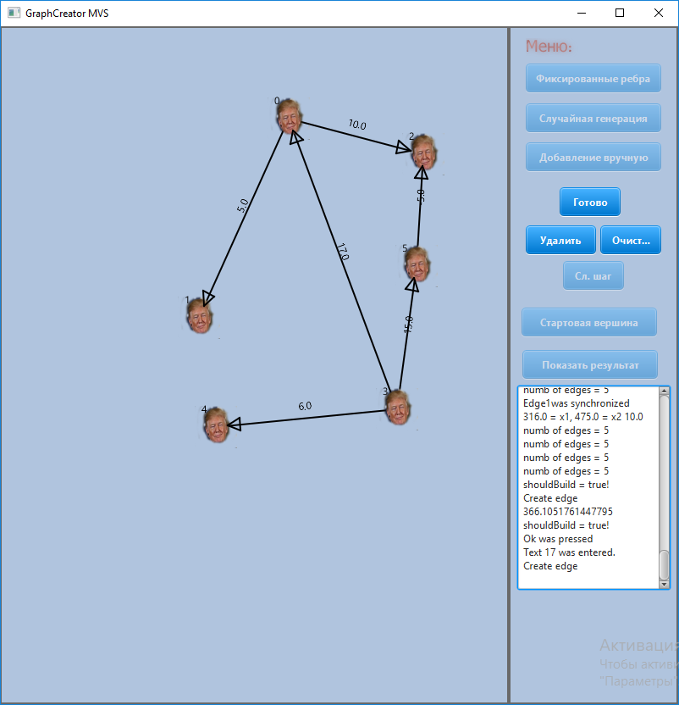
Рисунок 5.2 – создание графа в методе «Фиксированны ребра»

- Выбрали стартовой вершиной вершину под номером 3 ( Рисунок 5.3) .
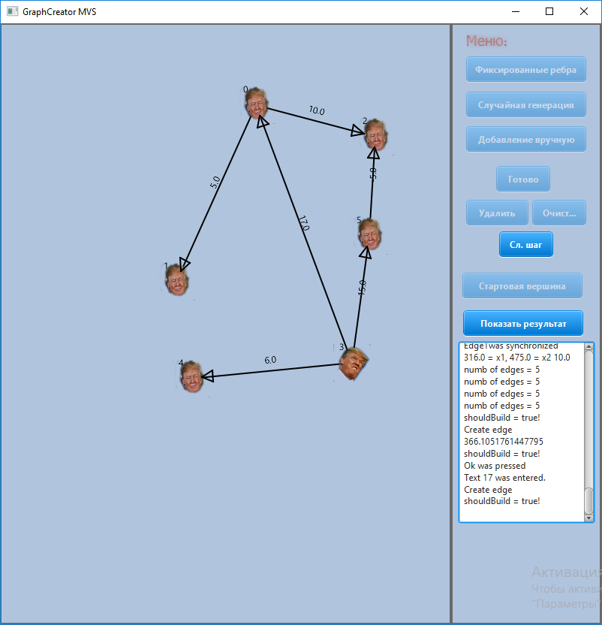
Рисунок 5.3 – Выбор стартовой вершины

- Произошло ослабление пути по ребру 4-0 (Рисунок 5.4).
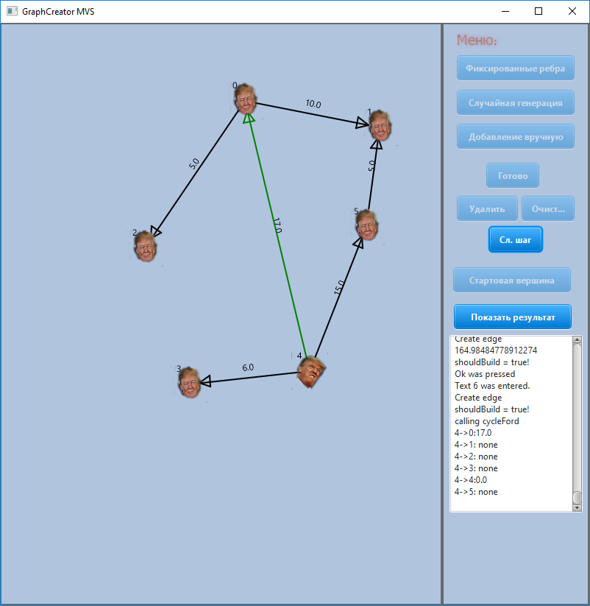
Рисунок 5.4 – Ослабление пути

- Последняя итерация алгоритма (Рисунок 5.5). Ослабление не произошло (синий цвет).
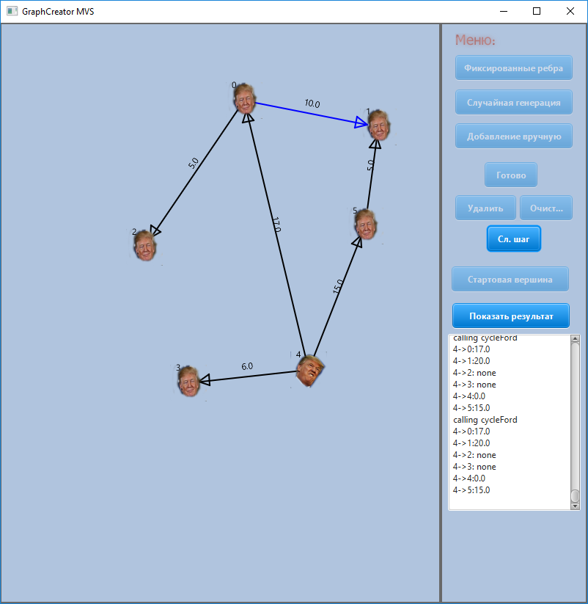
Рисунок 5.5 – Итерация без ослабления

- Кратчайшие пути от вершины 4 ко всем остальным (выделены красным на рисунке 5.6).

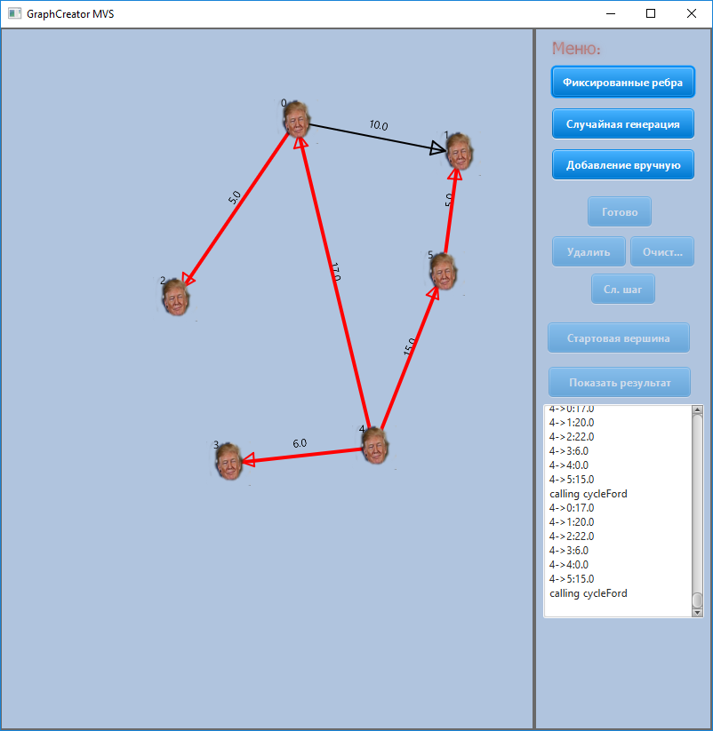
Рисунок 5.6 – Итерация без ослабления

5.2 Случайная генерация.

- Случайно сгенерированный граф изображен на рисунке 5.7 .
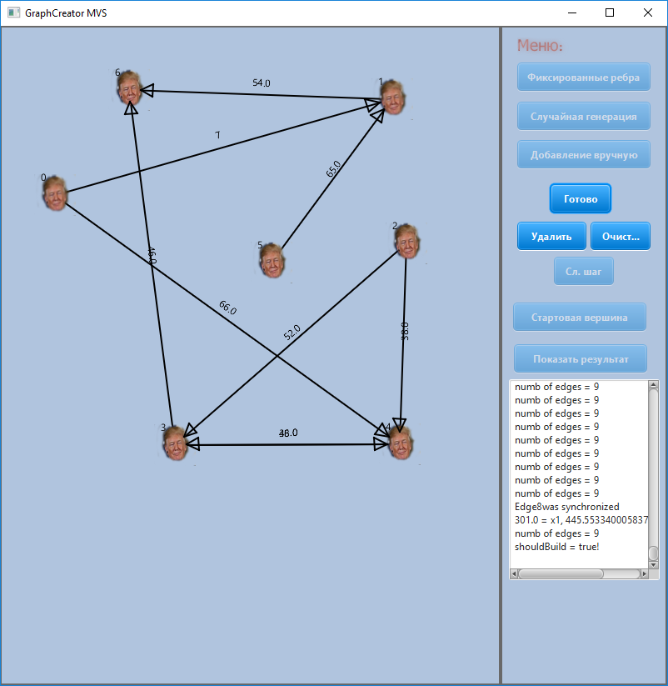
Рисунок 5.7 – Случайная генерация графа

- Результат работы алгоритма после нажатия кнопки “Показать результат” продемонстрирован на рисунке 5.8 .
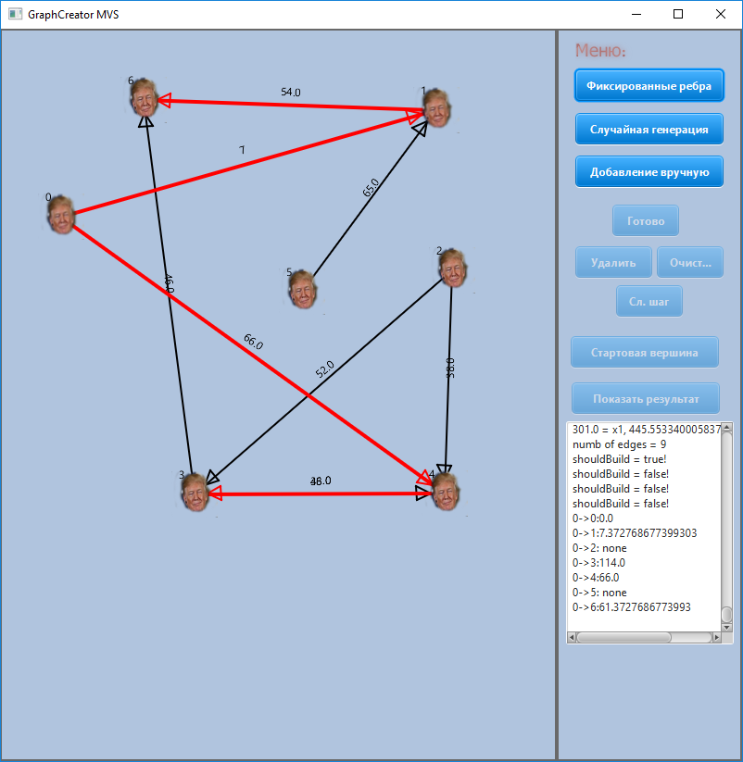
Рисунок 5.8 – Результат работы на случайном графе

5.3 Добавление вручную

- Добавили вершины (Рисунок 5.9).
- Создали ребро между вершинами (Рисунок 5.10).
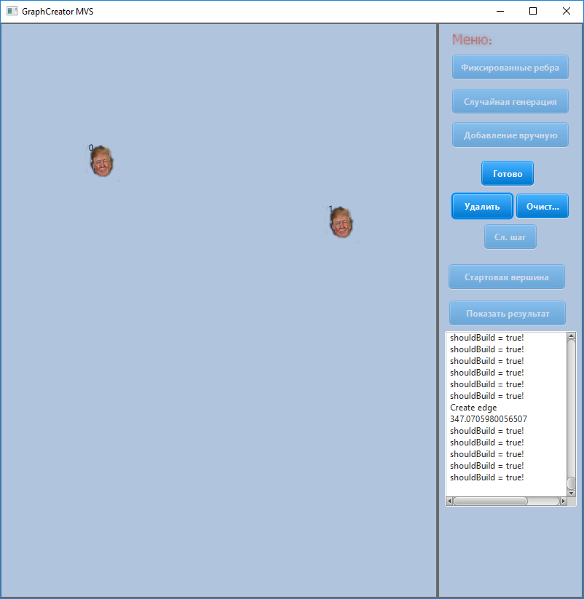
Рисунок 5.9 – Создание вершин

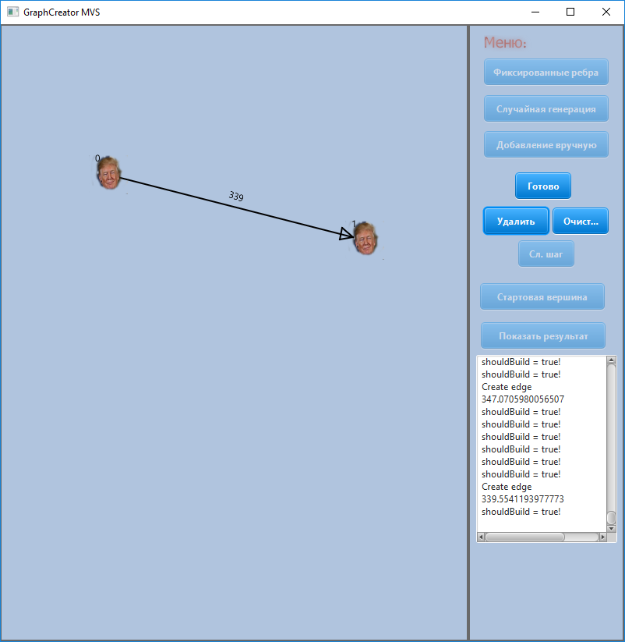
Рисунок 5.10 – Создание ребра

- Создали еще несколько вершин и провели ребра между ними (Рисунок 5.11).
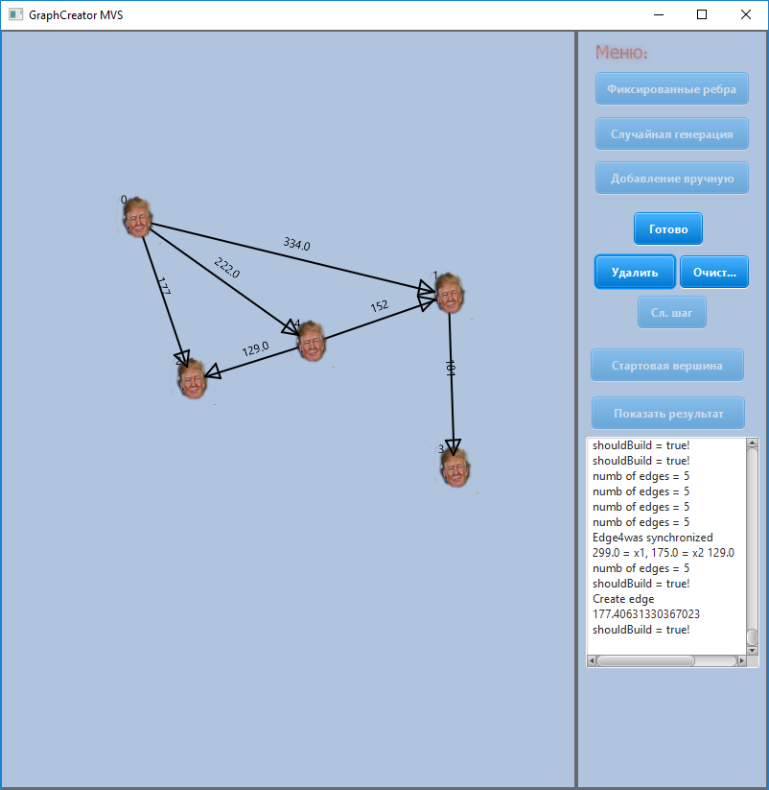
Рисунок 5.11 – Создание графа добавлением вручную

- Перетянули одну из вершин кверху. Пути меняются, так как данный вид ввода геометрически привязан к положению относительно рабочего поля (рисунок 5.12) .
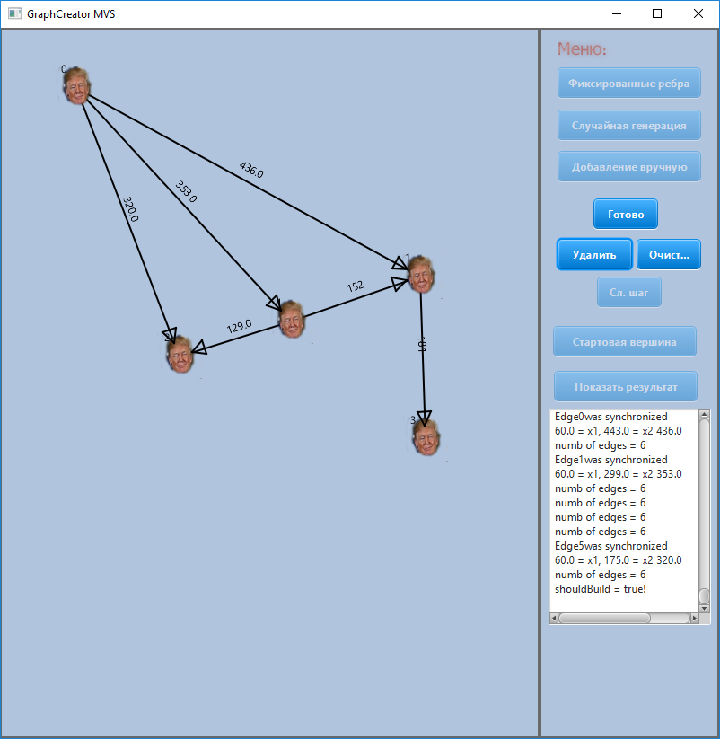
Рисунок 5.12 – Граф после перетягивания вершины

- Результат работы алгоритма для данного графа изображен на рисунке 5.13 .
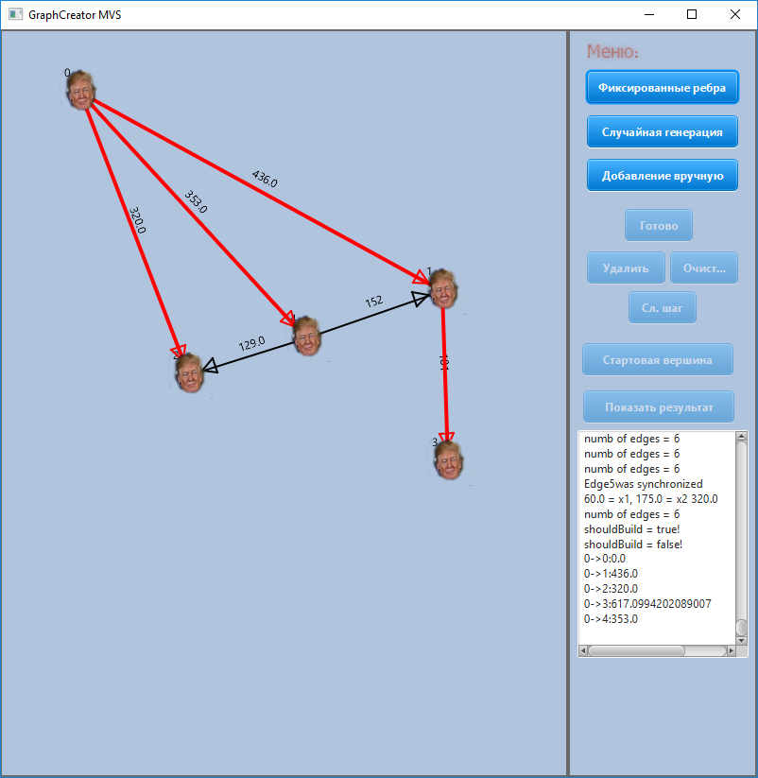
Рисунок 5.13 – Результат работы

6. заключение
В данной практической работе был реализован алгоритм поиска кратчайших путей в ориентированном графе с визуализацией. Был разработан интерфейс удобный и понятный для пользователя. Программа реализует 3 разных способа задания графа. Приложение с данным интерфейсом стабильно работает при разных исходных данных.
Также в ходе учебной практики были получены базовые знания по языку программирования Java и закреплены при написании алгоритма и его визуализации.
Была выполнена одна из основных задач данной учебной практики – освоение работы в команде (распределение ролей, написание каждый участником команды своей части кода, сборка данных частей кода в одно работающее приложение, работа с Github ).
Таким образом результате учебной практики были выполнены все поставленные перед участниками команды цели (получение практических навыков в визуализации алгоритмов, изучение и получение навыков использования языка программирования Java, получение навыков работы в команде).

пРИЛОЖЕНИЕ А
Исходный код.
edgeSizeDialogController

package controllers;
import javafx.event.ActionEvent;
import javafx.fxml.FXML;
import javafx.scene.Node;
import javafx.scene.control.TextField;
import javafx.scene.image.ImageView;
import javafx.scene.input.MouseEvent;
import javafx.stage.Stage;
import objects.Edge;
import objects.Vertex;

import java.io.IOException;

import static java.lang.Math.sqrt;

/**
* Created by User on 02.07.2016.
*/
public class edgeSizeDialogController {
@FXML
public static TextField edgeSize;
public static double edgeWeight = -1;

private boolean isDigit(String text)
{
try{
int number = Integer.parseInt(text);
return true;
}
catch (NumberFormatException e) {
return false;
}
}

public void edgeSizeOK(ActionEvent actionEvent) {
System.out.println("Ok was pressed");
System.out.println("Text " + edgeSize.getText() + " was entered.");
String text = edgeSize.getText();
int weight;
if (isDigit(text)) {
weight = Integer.parseInt(text);
if (weight > 0) {
edgeWeight = (int) weight;
createEdgeFixedSize();
mainController.shouldGenerate = false;
mainController.generationType = true;
if (mainController.DelBut.isDisable())
mainController.DelBut.setDisable(false);
if (mainController.ClearBut.isDisable())
mainController.ClearBut.setDisable(false);
if (!mainController.AddArmBut.isDisable())
mainController.AddArmBut.setDisable(true);
if (!mainController.RandGenBut.isDisable())
mainController.RandGenBut.setDisable(true);
if (mainController.GotovoBut.isDisable())
mainController.GotovoBut.setDisable(false);
if (!mainController.FatherBut.isDisable())
mainController.FatherBut.setDisable(true);
if (!mainController.StepBut.isDisable())
mainController.StepBut.setDisable(true);
mainController.activePane.getChildren().remove(mainController.edges.get(mainController.edges.size() - 1).txtWeight);
mainController.shouldBuild = true;
mainController.activePane.getChildren().add(mainController.edges.get(mainController.edges.size() - 1).txtWeight);
((Stage) ((Node) actionEvent.getSource()).getScene().getWindow()).close();
//return n;
}
else {
edgeSize.clear();
edgeSize.setPromptText(" incorrect value ");
}
}
else
{

edgeSize.clear();
edgeSize.setPromptText(" incorrect value ");
}
}

public void edgeSizeCancel(ActionEvent actionEvent) {
System.out.println("Cancle was pressed");
mainController.edges.get(mainController.edges.size() - 1).isChecked = true;
mainController.deleteEdge();
((Stage) ((Node) actionEvent.getSource()).getScene().getWindow()).close();
}

private void createEdgeFixedSize() {
System.out.println("Create edge");
double weight = edgeWeight;
mainController.activePane.getChildren().remove(mainController.edges.get(mainController.edges.size() - 1).txtWeight);
mainController.edges.get(mainController.edges.size() - 1).setWeight(weight);
mainController.activePane.getChildren().add(mainController.edges.get(mainController.edges.size() - 1).txtWeight);
// Media sound = new Media(new File("src/content/Edge.wav").toURI().toString());
//MediaPlayer mediaPlayer = new MediaPlayer(sound);
// mediaPlayer.play();
}

}

generationDialogController
package controllers;

import javafx.event.ActionEvent;
import javafx.fxml.FXML;
import javafx.scene.Node;
import javafx.scene.control.TextField;
import javafx.scene.image.ImageView;
import javafx.stage.Stage;

import objects.Edge;
import objects.Vertex;

/**
* Created by User on 29.06.2016.
*/
public class generationDialogController {

public static int vertexNumber = 0;

@FXML
TextField generationText;

private boolean isDigit(String text)
{
try{
int number = Integer.parseInt(text);
return true;
}
catch (NumberFormatException e) {
return false;
}
}

public void gdOK(ActionEvent actionEvent) {
System.out.println("Ok was pressed");
System.out.println("Text " + generationText.getText() + " was entered.");
String text = generationText.getText();
int n;
if (isDigit(text)) {
n = Integer.parseInt(text);
if (n > 0 && n < 8) {
vertexNumber = n;
mainController.shouldGenerate = false;
mainController.graphGenerationRandom();
mainController.generationType = true;
if (mainController.DelBut.isDisable())
mainController.DelBut.setDisable(false);
if (mainController.ClearBut.isDisable())
mainController.ClearBut.setDisable(false);
if (!mainController.AddArmBut.isDisable())
mainController.AddArmBut.setDisable(true);
if (!mainController.RandGenBut.isDisable())
mainController.RandGenBut.setDisable(true);
if (!mainController.FixedEdgesBut.isDisable())
mainController.FixedEdgesBut.setDisable(true);
if (mainController.GotovoBut.isDisable())
mainController.GotovoBut.setDisable(false);
if (!mainController.FatherBut.isDisable())
mainController.FatherBut.setDisable(true);
if (!mainController.StepBut.isDisable())
mainController.StepBut.setDisable(true);
mainController.shouldBuild = true;
((Stage) ((Node) actionEvent.getSource()).getScene().getWindow()).close();
//return n;
}
else
{

generationText.clear();
generationText.setPromptText(" 1 < n < 8 ");
//return 0;
}
}
else
{
generationText.clear();
generationText.setPromptText(" 1 < n < 8 ");
//return 0;
}
}

public void gdCancel(ActionEvent actionEvent) {
System.out.println("Cancle was pressed");
mainController.shouldGenerate = false;
mainController.generationType = false;
((Stage) ((Node) actionEvent.getSource()).getScene().getWindow()).close();
}

public static Vertex vertGeneration () {
ImageView image = new ImageView("content/drt1.png");
Vertex vertex = new Vertex(image);
double x;
double y;
boolean OK;
do {
OK = true;
x = Math.random() * 450;
y = Math.random() * 450;
for (Vertex item : mainController.buttons) {
double path = Math.sqrt((item.circle.getX() - x) * (item.circle.getX() - x)
+ (item.circle.getY() - y) * (item.circle.getY() - y));
if (path < 65)
OK = false;
}
}
while (OK == false);
vertex.circle.setX(x);
vertex.circle.setY(y);
vertex.setNumber();
//mainController.buttons.add(vertex);
return vertex;
}

}

mainController

package controllers;

import javafx.event.Event;
import javafx.event.EventHandler;
import javafx.fxml.FXML;
import javafx.fxml.FXMLLoader;
import javafx.scene.Node;
import javafx.scene.Parent;
import javafx.scene.Scene;
import javafx.scene.control.Button;
import javafx.scene.image.ImageView;
import javafx.scene.input.MouseEvent;
import javafx.scene.layout.*;

import static java.lang.Math.sqrt;

import java.io.BufferedReader;
import java.io.IOException;
import java.io.InputStreamReader;
import java.util.ArrayList;
import javafx.event.ActionEvent;

import javafx.scene.shape.Line;
import javafx.stage.Modality;
import javafx.stage.Stage;
import javafx.stage.WindowEvent;
import objects.Vertex;
import objects.Edge;

//import fxml.*;

public class mainController {

public static ArrayList<Vertex> buttons = new ArrayList<Vertex>();

public static ArrayList<Edge> edges = new ArrayList<Edge>();

public static ArrayList<Double> vec = new ArrayList<Double>(Vertex.i);

public static ArrayList<Integer> p = new ArrayList<Integer>();

public static boolean shouldBuild = false;
public static boolean shouldGenerate = false;
public static boolean fordInWork = false;
public static boolean nextStep = false;

public static int shpEdgesCounter = 0;
public static int relaxCounter = 0;

public static boolean last = false;
public static int counter = 0;
public static int cycleCounter = 0;
public static Vertex startVert;
public static boolean cycle = false;

public static boolean fixedSizeType = false;

public static boolean pressed;

public static boolean generationType = false;

@FXML
public static Pane activePane;

@FXML
public static Button StepBut;

@FXML
public static Button DelBut;

@FXML
public static Button ClearBut;

@FXML
public static Button RandGenBut;

@FXML
public static Button AddArmBut;

@FXML
public static Button GotovoBut;

@FXML
public static Button FatherBut;

@FXML
public static Button ResultBut;

@FXML
public static Button FixedEdgesBut;
public void createButton (MouseEvent event) throws IOException {
if (!pressed) {
if (event.getClickCount() == 2)
twoMouseClick(event);
else
oneMouseClick(event);
}
else
pressed = false;
}

private void twoMouseClick(MouseEvent event)
{
if (createOnCorrectPlace(event)) { //���� ������ � ���������� �����
if (Vertex.i == 0)
GotovoBut.setDisable(false);
ImageView image = new ImageView("content/drt1.png");
Vertex vertex = new Vertex(image);
vertex.circle.setX(event.getX() - 25);
vertex.circle.setY(event.getY() - 25);
vertex.setNumber();
buttons.add(vertex);
activePane.getChildren().addAll(vertex.circle, vertex.txt);//������� �������
vertex.circle.toFront();
}

}

private boolean createOnCorrectPlace(MouseEvent event)
{
for (Vertex vertex: buttons) {
double fromCenterToEvent = sqrt((event.getX() - vertex.circle.getX()-25) * (event.getX() - vertex.circle.getX()-25)
+ (event.getY() - vertex.circle.getY()-25) * (event.getY() - vertex.circle.getY()-25));
if (fromCenterToEvent <= 40) {
return false;
}
}
return true;
}
////////////////////////////////////////////////
public static Vertex[] vertexes = new Vertex[2];
public static int countOfCheckedVertex = 0;
///////////////////////////////////////////////////
public void oneMouseClick(MouseEvent event) throws IOException {
boolean shouldContinue = true;
checkButton(event);
for (Vertex vertex : buttons)
{
if (vertex.isChecked)
{
if (countOfCheckedVertex != 0){
if(vertex.getNumber() != vertexes[0].getNumber()) {
vertexes[countOfCheckedVertex] = vertex;
countOfCheckedVertex++;
}
}
else{
vertexes[countOfCheckedVertex] = vertex;
countOfCheckedVertex++;
}
}
if (countOfCheckedVertex == 2)
{
shouldContinue = checkEdge(event, vertexes);
countOfCheckedVertex = setNormalView();
if(shouldContinue) {
createEdge(vertexes, event);
vertexes[0]=null;
vertexes[1]=null;
vertexes = new Vertex[2];
break;
}
}
}
}

private void createEdge(Vertex[] vertexes, MouseEvent event) throws IOException {
System.out.println("Create edge");
double weight = 0;
if (fixedSizeType)
callEdgeSizeWindow(event);
weight = sqrt(((vertexes[0].circle.getX() - vertexes[1].circle.getX()) * (vertexes[0].circle.getX() - vertexes[1].circle.getX()))
+ ((vertexes[0].circle.getY() - vertexes[1].circle.getY()) * (vertexes[0].circle.getY() - vertexes[1].circle.getY())));
Edge edge = new Edge(vertexes[0], vertexes[1], weight);
edges.add(edge);
// Media sound = new Media(new File("src/content/Edge.wav").toURI().toString());
//MediaPlayer mediaPlayer = new MediaPlayer(sound);
// mediaPlayer.play();
for (int i = 0; i < 4; i++)
activePane.getChildren().addAll(edge.allLine[i]);
activePane.getChildren().add(edges.get(edges.size() - 1).txtWeight);
if (fixedSizeType)
activePane.getChildren().remove(edges.get(edges.size() - 1).txtWeight);
edge.line.toBack();
System.out.println(edge.getWeight());

}

private static int setNormalView()
{
for (Vertex vertex : buttons)
{
vertex.circle.setStyle("-fx-image:url('../content/drt1.png');");
vertex.isChecked = false;
countOfCheckedVertex = 0;
}
return 0;
}

private void checkButton (MouseEvent event) {
for (Vertex vertex : buttons)
{
if (onCorrectPlace(event,vertex))
{
if (vertex.isChecked)
{
vertex.circle.setStyle("-fx-image:url('../content/drt1.png');");
vertex.isChecked = false;
}
else
{
vertex.circle.setStyle("-fx-image:url('../content/drt2.png');");
vertex.isChecked = true;
}
}

}
}

private boolean onCorrectPlace(MouseEvent event,Vertex vertex)
{
boolean inX = event.getX() < vertex.circle.getX() + 40 && event.getX() > vertex.circle.getX() + 8;
boolean inY = event.getY() < vertex.circle.getY() + 40 && event.getY() > vertex.circle.getY() + 8;
return inX&&inY;
}

private boolean checkEdge(MouseEvent event, Vertex[] vertexes) {
boolean shouldContinue = true;
for (int i = 0; i < edges.size(); i++)
{
if (twoVertexChecked(i,vertexes))
{
if ((!edges.get(i).isChecked) && shpEdgesCounter == 0)
{
edges.get(i).line.setStyle("-fx-stroke-width:4;-fx-stroke:red");
edges.get(i).drawAllLines("red",3);
vertexesToFront();
//edges.get(i).line.setStyle("-fx-stroke:red");
System.out.println("Weight of this edge = " + edges.get(i).getWeight());
shpEdgesCounter++;
System.out.println(shpEdgesCounter);
edges.get(i).isChecked = true;
}
else
{
edges.get(i).line.setStyle("-fx-stroke-width:2;-fx-stroke:black");
edges.get(i).drawAllLines("black", 2);
shpEdgesCounter--;
vertexesToFront();
edges.get(i).isChecked = false;
}
shouldContinue = false;
}
}
return shouldContinue;
}

private boolean twoVertexChecked(int i,Vertex[] vertexes)
{
return (edges.get(i).getV1().equals(vertexes[0])&&edges.get(i).getV2().equals(vertexes[1]));
}

public void buildGraph(ActionEvent actionEvent) {
fixedSizeType = false;
generationType = false;
if (!shouldGenerate)
shouldBuild = true;
if (DelBut.isDisable())
DelBut.setDisable(false);
if (ClearBut.isDisable())
ClearBut.setDisable(false);
if (!AddArmBut.isDisable())
AddArmBut.setDisable(true);
if (!RandGenBut.isDisable())
RandGenBut.setDisable(true);
if (!FixedEdgesBut.isDisable())
FixedEdgesBut.setDisable(true);
if (Vertex.i > 0) {
if (GotovoBut.isDisable())
GotovoBut.setDisable(false);
}
if (!ResultBut.isDisable())
ResultBut.setDisable(true);
if (!FatherBut.isDisable())
FatherBut.setDisable(true);
if (!StepBut.isDisable())
StepBut.setDisable(true);
for (int i = 0; i < edges.size(); i++) {
edges.get(i).line.setStyle("-fx-stroke:black;-fx-stroke-width:2");
edges.get(i).drawAllLines("black", 2);
}
if (generationType) {
refreshBut(actionEvent);
generationType = false;
shouldBuild = true;
if (!AddArmBut.isDisable())
AddArmBut.setDisable(true);
if (!RandGenBut.isDisable())
RandGenBut.setDisable(true);
if (!FixedEdgesBut.isDisable())
FixedEdgesBut.setDisable(true);
}
}

public void tryToBuild(MouseEvent event) throws IOException {
if (shouldBuild && !nextStep) {
if (Vertex.i > 0) {
if (GotovoBut.isDisable())
GotovoBut.setDisable(false);
}
else
GotovoBut.setDisable(true);
createButton(event);
System.out.println("shouldBuild = true!");
}
else
if (fordInWork)
{
if (!DelBut.isDisable())
DelBut.setDisable(true);
if (!ClearBut.isDisable())
ClearBut.setDisable(true);
if (!AddArmBut.isDisable())
AddArmBut.setDisable(true);
if (!RandGenBut.isDisable())
RandGenBut.setDisable(true);
if (!FixedEdgesBut.isDisable())
FixedEdgesBut.setDisable(true);
if (Vertex.i > 0) {
if (!GotovoBut.isDisable())
GotovoBut.setDisable(true);
}
if (!ResultBut.isDisable())
ResultBut.setDisable(true);
if (!FatherBut.isDisable())
FatherBut.setDisable(true);
if (StepBut.isDisable())
StepBut.setDisable(false);
if (ResultBut.isDisable())
ResultBut.setDisable(false);
checkStartVert(event);

}
else
System.out.println("shouldBuild = false!");
}

public void endBuilding(ActionEvent actionEvent) {
shouldBuild = false;
fixedSizeType = false;
if (!DelBut.isDisable())
DelBut.setDisable(true);
if (!ClearBut.isDisable())
ClearBut.setDisable(true);
if (!AddArmBut.isDisable())
AddArmBut.setDisable(true);
if (!RandGenBut.isDisable())
RandGenBut.setDisable(true);
if (!FixedEdgesBut.isDisable())
FixedEdgesBut.setDisable(true);
if (!GotovoBut.isDisable())
GotovoBut.setDisable(true);
if (FatherBut.isDisable())
FatherBut.setDisable(false);
if (!StepBut.isDisable())
StepBut.setDisable(true);
if (!ResultBut.isDisable())
ResultBut.setDisable(true);
}

public void generateGraph(ActionEvent actionEvent) throws Exception {

if (!(shouldBuild || fordInWork))
shouldGenerate = true;
if (shouldGenerate) {
generationDialogController.vertexNumber = 0;
refreshBut(actionEvent);
generation(actionEvent);
shouldGenerate = false;
if (generationDialogController.vertexNumber != 0)
{
if (!DelBut.isDisable())
DelBut.setDisable(true);
if (!ClearBut.isDisable())
ClearBut.setDisable(true);
if (!AddArmBut.isDisable())
AddArmBut.setDisable(true);
if (!RandGenBut.isDisable())
RandGenBut.setDisable(true);
if (!FixedEdgesBut.isDisable())
FixedEdgesBut.setDisable(true);
if (!GotovoBut.isDisable())
GotovoBut.setDisable(true);
if (!FatherBut.isDisable())
FatherBut.setDisable(true);
if (!StepBut.isDisable())
StepBut.setDisable(true);
if (!ResultBut.isDisable())
ResultBut.setDisable(true);
}
System.out.println("shouldGenerate = true!");
}
else
System.out.println("shouldGenerate = false!");
}

public void generation(ActionEvent actionEvent) throws Exception{
Stage stage = new Stage();
Parent panel = FXMLLoader.load(getClass().getResource("../fxml/generationDialog.fxml"));
stage.setTitle("��������� ���������");
stage.setMinWidth(200);
stage.setMinHeight(150);
stage.setResizable(false);
stage.setScene(new Scene(panel));
stage.initModality(Modality.WINDOW_MODAL);
stage.initOwner(((Node) actionEvent.getSource()).getScene().getWindow());
stage.show();
//graphGenerationRandom();
}

public void fordInWork(ActionEvent actionEvent) {
if (!shouldGenerate && !shouldBuild && !nextStep) {
setNormalView();
fordInWork = true;
//generationType = false;
if (!ResultBut.isDisable())
ResultBut.setDisable(true);
FatherBut.setDisable(true);
}
}
public void checkStartVert(MouseEvent event) {
if (fordInWork && !nextStep && buttons.size() > 0) {

StepBut.setDisable(true);
ResultBut.setDisable(true);
checkButton(event);
for (Vertex vertex : buttons) {
if (vertex.isChecked) {
StepBut.setDisable(false);
ResultBut.setDisable(false);
double INFINITE = 10000;
startVert = vertex;

for (int i = 0; i < Vertex.i; i++) {
vec.add(i, INFINITE);
p.add(i,-1);
}
vec.set(vertex.getNumber(), 0.0);
//cycleFord(vertex.getNumber(), Vertex.i, vec);
//System.out.println("Ford for " + vertex.getNumber() + " was done!");
break;
}
}
DelBut.setDisable(true);
ClearBut.setDisable(true);
AddArmBut.setDisable(true);
RandGenBut.setDisable(true);
FixedEdgesBut.setDisable(true);
GotovoBut.setDisable(true);
FatherBut.setDisable(true);
//ResultBut.setDisable(false);
// StepBut.setDisable(true);
}
//fordInWork=false;
}

public void nextStep(ActionEvent actionEvent) throws IOException {

if (fordInWork) {
nextStep = true;
// StepBut.setDisable(true);
System.out.println("calling cycleFord");
for (int i = 0; i < edges.size(); i++) {
edges.get(i).line.setStyle("-fx-stroke:black");
edges.get(i).drawAllLines("black",2);
}
cycleFord(startVert.getNumber(), Vertex.i, vec);
if (last) {
for (int i = 0; i < edges.size(); i++) {
edges.get(i).line.setStyle("-fx-stroke:black");
edges.get(i).drawAllLines("black",2);
}
ArrayList<Integer> path = new ArrayList<Integer>();
for (int i = 0; i < Vertex.i; i++) {
if (startVert.getNumber() != i) {
for (int cur = i; cur != -1; cur = p.get(cur)) {
path.add(cur);
}
reverse(path);
for (int j = 0; j < path.size() - 1; j++){
edges.get(findEdge(path.get(j),path.get(j+1))).line.setStyle("-fx-stroke:red;-fx-stroke-width:4");
edges.get(findEdge(path.get(j),path.get(j+1))).line.toFront();
vertexesToFront();
edges.get(findEdge(path.get(j), path.get(j+1))).drawAllLines("red",2);
}
path.clear();
}
}
path.clear();
p.clear();
nextStep = false;
fordInWork = false;
last = false;
counter = 0;
AddArmBut.setDisable(false);
RandGenBut.setDisable(false);
FixedEdgesBut.setDisable(false);
ResultBut.setDisable(true);
StepBut.setDisable(true);
startVert.circle.setStyle("-fx-image:url('../content/drt1.png');");
startVert.isChecked = false;
cycleCounter = 0;
vec.clear();
}
}
}

public void vertexesToFront () {
for (Vertex vertex: buttons) {
vertex.circle.toFront();
}
}

public int findEdge (int v1, int v2) {
for (int i = 0; i < edges.size(); i++) {
if ((edges.get(i).v1.getNumber() == v1) && (edges.get(i).v2.getNumber() == v2)) {
return i;
}

}
return 0;
}
public void cycleFord (int s, int n, ArrayList<Double> vec) throws IOException
{
if(fordInWork && !cycle)
{
if (!last) {
if (counter < edges.size())
algFord(s, n, counter++, vec);
else {
relaxCounter = 0;
counter = 0;
cycleCounter++;
System.out.println(cycleCounter + " - cycleCounter");
cycle = true;
}
}
}
if (fordInWork && cycle) {
last = true;
if (counter < edges.size()) {
algFord(s, n, counter++, vec);
cycle = true;
last = false;
}
else {
if (relaxCounter != 0)
last = false;
else
last = true;
relaxCounter = 0;
counter = 0;
cycleCounter++;
cycle = false;
}
}
}

public void reverse(ArrayList<Integer> list) {
for (int i = 0; i < list.size() / 2; i++) {
int tmp = list.get(i);
list.set(i,list.get(list.size() - i - 1));
list.set(list.size() - i - 1, tmp);
}
}

public void algFord(int s,int n, int i, ArrayList<Double> vec) throws IOException {
double INFINITE = 10000;
if (vec.get(mainController.edges.get(i).v1.getNumber()) < INFINITE) {

if (vec.get(mainController.edges.get(i).v1.getNumber()) + mainController.edges.get(i).getWeight() < vec.get(mainController.edges.get(i).v2.getNumber())) {
edges.get(i).line.setStyle("-fx-stroke:green");
edges.get(i).drawAllLines("green", 2);
edges.get(i).line.toFront();
vertexesToFront();
vec.set((mainController.edges.get(i).v2.getNumber()), vec.get(mainController.edges.get(i).v1.getNumber()) + mainController.edges.get(i).getWeight());
p.set(edges.get(i).v2.getNumber(), edges.get(i).v1.getNumber());
last = false;
relaxCounter++;
cycle = false;
}
else {
edges.get(i).line.setStyle("-fx-stroke:blue");
edges.get(i).line.toFront();
vertexesToFront();
edges.get(i).drawAllLines("blue", 2);
cycle = false;
}

for (int y = 0; y < n; y++)
{
System.out.println(s + "->" + y + ":" + (vec.get(y)!= INFINITE ?(vec.get(y)): " none"));
}
}
else {
edges.get(i).line.setStyle("-fx-stroke:orange");
edges.get(i).line.toFront();
vertexesToFront();
edges.get(i).drawAllLines("orange", 2);
//last = false;
cycle = false;
}

}

public void deleteButton(ActionEvent actionEvent) {
if(buttons.size()==0){
System.out.println("No Vertexes!");
return;
}
deleteVertex();
deleteEdge();
}

private void deleteVertex()
{
int deletedNumb = 0;
for(int i=0; i<buttons.size();i++)
{
deletedNumb = 0;
if(buttons.get(i).isChecked)
{
setNormalView();
deletedNumb = i;
activePane.getChildren().remove(buttons.get(i).circle);
buttons.get(i).isChecked = false;
for (int j = edges.size()-1; j >= 0; j--)
{
if (edges.get(j).getV1().equals(buttons.get(i)) || edges.get(j).getV2().equals(buttons.get(i)))
{
activePane.getChildren().removeAll(edges.get(j).allLine);
activePane.getChildren().remove(buttons.get(i).txt);
activePane.getChildren().removeAll(edges.get(j).txtWeight);
edges.remove(edges.get(j));

}
}
activePane.getChildren().remove(buttons.get(i).txt);
setNormalView();
buttons.remove(buttons.get(i));
}
}
Vertex.i--;
if (Vertex.i > 0) {
for (int i = buttons.size(); i > deletedNumb; i--) {
activePane.getChildren().remove(buttons.get(i-1).txt);
buttons.get(i-1).setNumberAfterDelete(i-1);
buttons.get(i-1).setNumber();
activePane.getChildren().remove(buttons.get(i-1).txt);
activePane.getChildren().add(buttons.get(i-1).txt);
}
}
}

public static void deleteEdge() {
for(int i=edges.size()-1; i>=0;i--)
{
if(edges.get(i).isChecked)
{
activePane.getChildren().removeAll(edges.get(i).allLine);
activePane.getChildren().removeAll(edges.get(i).txtWeight);
edges.remove(edges.get(i));
setNormalView();
}
}
shpEdgesCounter=0;
}

public void refreshBut(ActionEvent actionEvent) {
activePane.getChildren().clear();
GotovoBut.setDisable(true);
ResultBut.setDisable(true);
if (!mainController.DelBut.isDisable())
mainController.DelBut.setDisable(true);
if (!mainController.ClearBut.isDisable())
mainController.ClearBut.setDisable(true);
if (mainController.AddArmBut.isDisable())
mainController.AddArmBut.setDisable(false);
if (mainController.RandGenBut.isDisable())
mainController.RandGenBut.setDisable(false);
if (FixedEdgesBut.isDisable())
FixedEdgesBut.setDisable(false);
if (!mainController.GotovoBut.isDisable())
mainController.GotovoBut.setDisable(true);
if (!mainController.FatherBut.isDisable())
mainController.FatherBut.setDisable(true);
if (!mainController.StepBut.isDisable())
mainController.StepBut.setDisable(true);
if (!ResultBut.isDisable())
ResultBut.setDisable(true);
shouldBuild = false;
shouldGenerate = false;
nextStep = false;
//myGridPane.getChildren().remove(imageSadCat);
edges.clear();
buttons.clear();
shpEdgesCounter=0;
countOfCheckedVertex = 0;
generationType = false;
fixedSizeType = false;
Vertex.i = 0;
}

private Vertex checkButtonToReplace (MouseEvent event) {
for (Vertex vertex : buttons)
{
if (onCorrectPlace(event,vertex)) {

pressed = true;
return vertex;
}

}
return null;
}

public void changeVertPlace(Event event) throws IOException {
if (shouldBuild) {
MouseEvent mouseEvent = (MouseEvent) event;
Vertex currentVertex = checkButtonToReplace(mouseEvent);
if (currentVertex != null) {
currentVertex.circle.setX(mouseEvent.getX() - 25);
currentVertex.circle.setY(mouseEvent.getY() - 25);
currentVertex.syncronize();

for (int i = 0; i < edges.size(); i++) {
if (edges.get(i).getV1().circle.getX() == currentVertex.circle.getX() && edges.get(i).getV1().circle.getY() == currentVertex.circle.getY()) {
edges.get(i).syncronize(currentVertex, edges.get(i).getV2(),generationType);
System.out.println("Edge" + i + "was syncronized");
System.out.println(edges.get(i).getV1().circle.getX() + " = x1, " + edges.get(i).getV2().circle.getX() + " = x2"
+ " "+ edges.get(i).getWeight());
}
else {
if (edges.get(i).getV2().circle.getX() == currentVertex.circle.getX() && edges.get(i).getV2().circle.getY() == currentVertex.circle.getY()) {
edges.get(i).syncronize(edges.get(i).getV1(), currentVertex, generationType);
System.out.println("Edge" + i + "was syncronized");
System.out.println(edges.get(i).getV1().circle.getX() + " = x1, " + edges.get(i).getV2().circle.getX() + " = x2"
+ " " + edges.get(i).getWeight());
}
}
System.out.println("numb of edges = " + edges.size());
}
}
}
}

public static void graphGenerationRandom () {
int vertexNumber = generationDialogController.vertexNumber;
double[][] genMatrix = new double[vertexNumber][vertexNumber];
for (int i = 0; i < vertexNumber; i++) {
for (int j = 0; j < vertexNumber; j++) {
int resolution = (int) (Math.random() * 8);
if (resolution > 5) {
genMatrix[i][j] = Math.random()*99 + 1;
}
else
genMatrix[i][j] = 0;
}
Vertex vertex = generationDialogController.vertGeneration();
activePane.getChildren().addAll(vertex.circle,vertex.txt);
vertex.circle.toFront();
buttons.add(vertex);
}
int currentEdge = 0;
for (int i = 0; i < vertexNumber; i++) {
for (int j = 0; j < vertexNumber; j++) {
if (genMatrix[i][j] != 0 && i != j) {
Edge edge = new Edge(buttons.get(i), buttons.get(j),genMatrix[i][j]);
//Edge edge = generationDialogController.edgeGeneration(buttons.get(i), buttons.get(j),genMatrix[i][j]);
edges.add(edge);
currentEdge++;
//activePane.getChildren().add(edge.line);
for (int k = 0; k < 4; k++)
activePane.getChildren().add(edge.allLine[k]);
activePane.getChildren().add(edges.get(currentEdge - 1).txtWeight);
edge.line.toBack();
}
}
}

}

public void fastResult(ActionEvent actionEvent) {
algorithFastResult(startVert.getNumber(), Vertex.i);

}

public void algorithFastResult (int s, int n) {
double INFINITE = 10000;
while (true) {
boolean last = true;
for (int i = 0; i < edges.size(); i++) {
if (vec.get(mainController.edges.get(i).v1.getNumber()) < INFINITE) {

if (vec.get(mainController.edges.get(i).v1.getNumber()) + mainController.edges.get(i).getWeight() < vec.get(mainController.edges.get(i).v2.getNumber())) {
vec.set((mainController.edges.get(i).v2.getNumber()), vec.get(mainController.edges.get(i).v1.getNumber()) + mainController.edges.get(i).getWeight());
p.set(edges.get(i).v2.getNumber(), edges.get(i).v1.getNumber());
last = false;
}
}
}
if (last)
break;
}
for (int y = 0; y < n; y++)
{
System.out.println(s + "->" + y + ":" + (vec.get(y)!= INFINITE ?(vec.get(y)): " none"));
}

for (int i = 0; i < edges.size(); i++) {
edges.get(i).line.setStyle("-fx-stroke:black");
edges.get(i).drawAllLines("black",2);
}
ArrayList<Integer> path = new ArrayList<Integer>();
for (int i = 0; i < Vertex.i; i++) {
if (startVert.getNumber() != i) {
for (int cur = i; cur != -1; cur = p.get(cur)) {
path.add(cur);
}
reverse(path);
for (int j = 0; j < path.size() - 1; j++){
edges.get(findEdge(path.get(j),path.get(j+1))).line.setStyle("-fx-stroke:red;-fx-stroke-width:4");
edges.get(findEdge(path.get(j),path.get(j+1))).line.toFront();
vertexesToFront();
edges.get(findEdge(path.get(j), path.get(j+1))).drawAllLines("red",2);
}
path.clear();
}
}
path.clear();
p.clear();
nextStep = false;
fordInWork = false;
last = false;
counter = 0;
AddArmBut.setDisable(false);
RandGenBut.setDisable(false);
FixedEdgesBut.setDisable(false);
ResultBut.setDisable(true);
StepBut.setDisable(true);
startVert.circle.setStyle("-fx-image:url('../content/drt1.png');");
startVert.isChecked = false;
cycleCounter = 0;
vec.clear();
}

public void fixedEdges(ActionEvent actionEvent) throws IOException{
refreshBut(actionEvent);
shouldBuild = true;
if (DelBut.isDisable())
DelBut.setDisable(false);
if (ClearBut.isDisable())
ClearBut.setDisable(false);
if (!AddArmBut.isDisable())
AddArmBut.setDisable(true);
if (!RandGenBut.isDisable())
RandGenBut.setDisable(true);
if (!FixedEdgesBut.isDisable())
FixedEdgesBut.setDisable(true);
if (Vertex.i > 0) {
if (GotovoBut.isDisable())
GotovoBut.setDisable(false);
}
if (!ResultBut.isDisable())
ResultBut.setDisable(true);
if (!FatherBut.isDisable())
FatherBut.setDisable(true);
if (!StepBut.isDisable())
StepBut.setDisable(true);
for (int i = 0; i < edges.size(); i++) {
edges.get(i).line.setStyle("-fx-stroke:black;-fx-stroke-width:2");
edges.get(i).drawAllLines("black", 2);
}
if (generationType) {
refreshBut(actionEvent);
generationType = false;
shouldBuild = true;
if (!AddArmBut.isDisable())
AddArmBut.setDisable(true);
if (!RandGenBut.isDisable())
RandGenBut.setDisable(true);
if (!FixedEdgesBut.isDisable())
FixedEdgesBut.setDisable(true);
}
fixedSizeType = true;
generationType = true;
}

public void callEdgeSizeWindow (Event actionEvent)throws IOException{
Stage stage = new Stage();
Parent panel = FXMLLoader.load(getClass().getResource("../fxml/edgeSizeDialog.fxml"));
stage.setTitle("���� ���� �����");
stage.setMinWidth(200);
stage.setMinHeight(150);
stage.setResizable(false);
stage.setScene(new Scene(panel));
stage.initModality(Modality.WINDOW_MODAL);
stage.initOwner(((Node) actionEvent.getSource()).getScene().getWindow());
stage.show();
stage.setOnCloseRequest(new EventHandler<WindowEvent>() {

@Override
public void handle(WindowEvent event) {
event.consume();

}

});
}
}

Edge
package objects;

import javafx.scene.media.Media;
import javafx.scene.media.MediaPlayer;
import javafx.scene.shape.Line;
import javafx.scene.text.Text;

import java.awt.*;

import static java.lang.Math.sqrt;

/**
* Created by User on 29.06.2016.
*/
public class Edge {
public Vertex v1;
public Vertex v2;
private double weight;
public Line line= new Line();
public Line allLine[];
public boolean isChecked;
public Text txt;
public Text txtWeight;

public Edge(Vertex v1, Vertex v2, double weight) {
this.v1 = v1;
this.v2 = v2;
this.weight = weight;
this.isChecked = false;
this.allLine = createLine (v1,v2);
this.line = allLine[0];
}
public void drawAllLines (String color, int width) {
allLine[1].setStyle("-fx-stroke:" + color +";-fx-stroke-width:" + width);
allLine[2].setStyle("-fx-stroke:" + color + ";-fx-stroke-width:" + width);
allLine[3].setStyle("-fx-stroke:" + color + ";-fx-stroke-width:" + width);
}

public Line[] createLine(Vertex v1, Vertex v2) {
//Line line = new Line();
//Polygon.
this.line.setStartX(v1.circle.getX() + 25);
this.line.setStartY(v1.circle.getY() + 25);
this.line.setEndX(v2.circle.getX() + 25);
this.line.setEndY(v2.circle.getY() + 25);
this.line.setStyle("-fx-stroke-width:2");

//Media sound = new Media(new File("").toURI().toString());
//MediaPlayer mediaPlayer = new MediaPlayer(sound);
//mediaPlayer.play();
double arrowHeight=15, arrowWidth=15;
double dx, dy,dx1,dy1;
int m;
if (v2.circle.getX() > v1.circle.getX()) {
dx = v2.circle.getX() - v1.circle.getX();
dy = v2.circle.getY() - v1.circle.getY();
dx1=v1.circle.getX()+dx/2+15;
m = 1;
} else {
dx = -v2.circle.getX() + v1.circle.getX();
dy = -v2.circle.getY() + v1.circle.getY();
dx1=v2.circle.getX()+dx/2+15;
m = -1;
}

if(v2.circle.getY() > v1.circle.getY()){
dy1= v1.circle.getY()+(v2.circle.getY() - v1.circle.getY())/2+15;
}
else {
dy1 = v2.circle.getY()+(-v2.circle.getY() + v1.circle.getY())/2+15;
}

double angle = dy / dx;
angle = Math.atan(angle);

txtWeight = new Text((dx1),(dy1),""+(int)getWeight());
txtWeight.setRotate(Math.toDegrees(angle));

Point p5=new Point((int)(v2.circle.getX()-m*(15)*Math.cos(angle))+25,(int)(v2.circle.getY()-m*(15)*Math.sin(angle))+25);
Point p2=new Point((int)(v2.circle.getX()-m*(arrowHeight+15)*Math.cos(angle)),(int)(v2.circle.getY()-m*(arrowHeight+15)*Math.sin(angle)));
angle = Math.atan(((-1) * dx) / dy);
Point p3=new Point((int)(p2.getX()-(arrowWidth / 2) * Math.cos(angle))+25, (int)(p2.getY()- (arrowWidth / 2) * Math.sin(angle))+25);
Point p4=new Point((int)(p2.getX()+(arrowWidth / 2) * Math.cos(angle))+25, (int)(p2.getY()+ (arrowWidth / 2) * Math.sin(angle))+25);

txt = new Text(v1.circle.getX(),v1.circle.getY(),""+weight);

Line line1 = new Line();
line1.setStartX(p5.getX());
line1.setStartY(p5.getY());
line1.setEndX(p3.getX());
line1.setEndY(p3.getY());
line1.setStyle("-fx-stroke-width:2");
Line line2 = new Line();
line2.setStartX(p3.getX());
line2.setStartY(p3.getY());
line2.setEndX(p4.getX());
line2.setEndY(p4.getY());
line2.setStyle("-fx-stroke-width:2");
Line line3 = new Line();
line3.setStartX(p4.getX());
line3.setStartY(p4.getY());
line3.setEndX(p5.getX());
line3.setEndY(p5.getY());
line3.setStyle("-fx-stroke-width:2");
Line[] lines=new Line[4];
lines[0]=line;
lines[1]=line1;
lines[2]=line2;
lines[3]=line3;
return lines;

}

public void syncronize (Vertex v1,Vertex v2, boolean weightChange) {
this.v1 = v1;
this.v2 = v2;
changeLine(v1, v2, weightChange);
}

public void changeLine (Vertex v1, Vertex v2, boolean weightChange) {
this.line.setStartX(v1.circle.getX() + 25);
this.line.setStartY(v1.circle.getY() + 25);
this.line.setEndX(v2.circle.getX() + 25);
this.line.setEndY(v2.circle.getY() + 25);
if (!weightChange) {
this.weight = (int)sqrt(((v1.circle.getX() - v2.circle.getX()) * (v1.circle.getX() - v2.circle.getX()))
+ ((v1.circle.getY() - v2.circle.getY()) * (v1.circle.getY() - v2.circle.getY())));
}
else
{
this.weight = (int)this.weight;
}
double arrowHeight=15, arrowWidth=15;
double dx, dy,dx1,dy1;
int m;
if (v2.circle.getX() > v1.circle.getX()) {
dx = v2.circle.getX() - v1.circle.getX();
dy = v2.circle.getY() - v1.circle.getY();
dx1= v1.circle.getX()+dx/2+15;
m = 1;
} else {
dx = -v2.circle.getX() + v1.circle.getX();
dy = -v2.circle.getY() + v1.circle.getY();
dx1=v2.circle.getX()+dx/2+15;
m = -1;
}

if(v2.circle.getY() > v1.circle.getY()){
dy1= v1.circle.getY()+(v2.circle.getY() - v1.circle.getY())/2+15;
}
else {
dy1 = v2.circle.getY()+(-v2.circle.getY() + v1.circle.getY())/2+15;
}

double angle = dy / dx;
angle = Math.atan(angle);

txtWeight.setX(dx1);
txtWeight.setY(dy1);
txtWeight.setRotate(Math.toDegrees(angle));
txtWeight.setText("" + weight);

Point p5=new Point((int)(v2.circle.getX()-m*(15)*Math.cos(angle))+25,(int)(v2.circle.getY()-m*(15)*Math.sin(angle))+25);
Point p2=new Point((int)(v2.circle.getX()-m*(arrowHeight+15)*Math.cos(angle)),(int)(v2.circle.getY()-m*(arrowHeight+15)*Math.sin(angle)));
angle = Math.atan(((-1) * dx) / dy);
Point p3=new Point((int)(p2.getX()-(arrowWidth / 2) * Math.cos(angle))+25, (int)(p2.getY()- (arrowWidth / 2) * Math.sin(angle))+25);
Point p4=new Point((int)(p2.getX()+(arrowWidth / 2) * Math.cos(angle))+25, (int)(p2.getY()+ (arrowWidth / 2) * Math.sin(angle))+25);

txt.setX(p3.getX());
txt.setY(p3.getY());

//Line line1 = new Line();
allLine[1].setStartX(p5.getX());
allLine[1].setStartY(p5.getY());
allLine[1].setEndX(p3.getX());
allLine[1].setEndY(p3.getY());
//Line line2 = new Line();
allLine[2].setStartX(p3.getX());
allLine[2].setStartY(p3.getY());
allLine[2].setEndX(p4.getX());
allLine[2].setEndY(p4.getY());
//Line line3 = new Line();
allLine[3].setStartX(p4.getX());
allLine[3].setStartY(p4.getY());
allLine[3].setEndX(p5.getX());
allLine[3].setEndY(p5.getY());
// Line[] lines=new Line[4];

//allLine[0]=line;
//lines[1]=line1;
//lines[2]=line2;
//lines[3]=line3;
//return lines;
}

public Vertex getV1() {
return this.v1;
}

public Vertex getV2() {
return this.v2;
}

public double getWeight() {
return this.weight;
}

public void setWeight (double weight) {
this.weight = weight;
this.txtWeight.setText(""+weight);
}
}

Vertex
package objects;

import javafx.scene.image.ImageView;
import javafx.scene.text.Text;

import java.util.ArrayList;
/**
* Created by User on 29.06.2016.
*/
public class Vertex {
public static int i = 0;
public ImageView circle;
public boolean isChecked;
private int number;
public Text txt;

public Vertex(ImageView circle)
{
this.number = i;
this.circle=circle;
isChecked=false;
i++;
//txt = new Text(this.circle.getX() - 20,this.circle.getY() - 20,""+getNumber());
}

public void setNumber (){
this.txt = new Text(this.circle.getX() + 8, this.circle.getY() + 8,"" + getNumber());
}

public void setNumberAfterDelete (int number) {
this.number = number;
}

public void syncronize () {
this.txt.setX(this.circle.getX() + 8);
this.txt.setY(this.circle.getY() + 8);
}

public int getNumber () {
return this.number;
}

}

Main
package start;

import javafx.application.Application;
import javafx.fxml.FXMLLoader;
import javafx.scene.Parent;
import javafx.scene.Scene;
import javafx.stage.Stage;

public class Main extends Application {

@Override
public void start(Stage primaryStage) throws Exception {
try {
Parent root = FXMLLoader.load(getClass().getResource("../fxml/mainInterface.fxml"));
primaryStage.setTitle("GraphCreator MVS");
primaryStage.setScene(new Scene(root, 800, 600));
primaryStage.setMinHeight(600);
primaryStage.setMinWidth(800);
primaryStage.show();
}
catch (Exception e) {
e.printStackTrace();
}
// Pane pane = new Pane();
}
public static void main(String[] args) {
launch(args);
}
}

